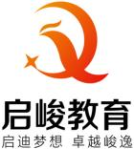
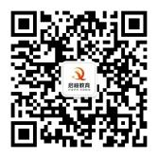
报名热线：17715096311、17715096302、
18114266097、17768923767（微信同号）
考生疫情防控须知

根据教育部、国家卫健委关于《新冠肺炎疫情防控常态化下国家教育考试组考防疫工作指导意见》有关规定，为确保广大考生的生命安全和身体健康，共同营造良好的考试环境，沭阳县教育局提醒全体考生做好招聘教师考试期间疫情防控工作。
1.本县考生在招聘教师考试结束前非必要不离开本县。
2.外地考生请在考前做好相关防疫措施。
3.考生苏康码应为绿码，体温不高于于37.3℃，并须于考前72小时内做核酸检测，检测结果为阴性。
4.考生、家长及密切接触者应做好疫情常态化防控，在考试前避免人群聚集，不要与来自高、中风险地区的人员接触。
5.如考生为新冠肺炎确诊病例、无症状感染者、疑似患者、确诊病例密切接触者，必须主动向当地疾控部门报告，凡隐瞒病史、旅行史、接触史，逃避防疫措施，造成严重后果的，将追究法律责任。

沭阳县人力资源和社会保障局 沭阳县教育局

2021年8月20日

